1. 相关工程组织结构图：
2. 部署openfire服务器

从openfire源代码工程中复制出 target 文件夹下的所有文件，即可。如图所示：

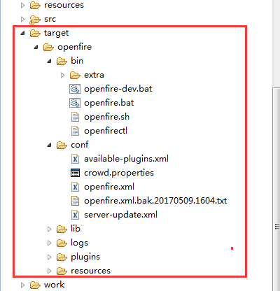

Windows系统下执行 ‘openfire.bat’启动。Linux下执行’nohup sh openfire.sh &’或者’sh ./openfire.sh’ 启动。

在浏览器中输入 “（openfire服务器ip地址）:9090”对openfire服务器进行初始化配置。

连接数据库时的字符串，必须有使用UTF-8字符编码参数，否则会中文乱码。

1. Openfire服务器对应的openfire数据库新增ofHistory与ofSession表，ofUser表增id与op_time字段（已修改openfire服务端程序初始化执行的SQL语句，使其在写入MySQL数据库时增加如下表格跟字段）。

ofHistory:

CREATE TABLE `ofHistory` (

`username` varchar(64) CHARACTER SET utf8 NOT NULL,

`messageID` int(11) NOT NULL,

`creationDate` varchar(64) CHARACTER SET utf8 NOT NULL,

`messageSize` int(11) NOT NULL,

`stanza` text NOT NULL,

`toname` varchar(64) DEFAULT NULL,

PRIMARY KEY (`username`,`messageID`)

) ENGINE=InnoDB DEFAULT CHARSET=utf8mb4;

ofSession:

CREATE TABLE `ofSession` (

`fromname` varchar(64) CHARACTER SET utf8 NOT NULL,

`creationDate` varchar(64) CHARACTER SET utf8 NOT NULL,

`toname` varchar(64) CHARACTER SET utf8 NOT NULL,

PRIMARY KEY (`fromname`,`toname`)

) ENGINE=InnoDB DEFAULT CHARSET=utf8mb4;

ofUser:

CREATE TABLE `ofUser` (

`id` bigint(20) NOT NULL AUTO_INCREMENT,

`username` varchar(64) NOT NULL,

`plainPassword` varchar(32) DEFAULT NULL,

`encryptedPassword` varchar(255) DEFAULT NULL,

`name` varchar(100) DEFAULT NULL,

`email` varchar(100) DEFAULT NULL,

`creationDate` char(15) NOT NULL,

`modificationDate` char(15) NOT NULL,

`op_time` timestamp NOT NULL DEFAULT CURRENT_TIMESTAMP ON UPDATE CURRENT_TIMESTAMP,

PRIMARY KEY (`id`),

KEY `ofUser_cDate_idx` (`creationDate`)

) ENGINE=InnoDB AUTO_INCREMENT=22 DEFAULT CHARSET=utf8mb4;

1. 部署SOA-IM

修改/soa-im.20170511.1141/src/main/resources/config/dev/common.properties

与/soa-im.20170511.1141/src/main/resources/config/dev/jdbc.properties配置文件。

其中common.properties中的

passwordKey的值为openfire服务器中的passwordKey属性值。

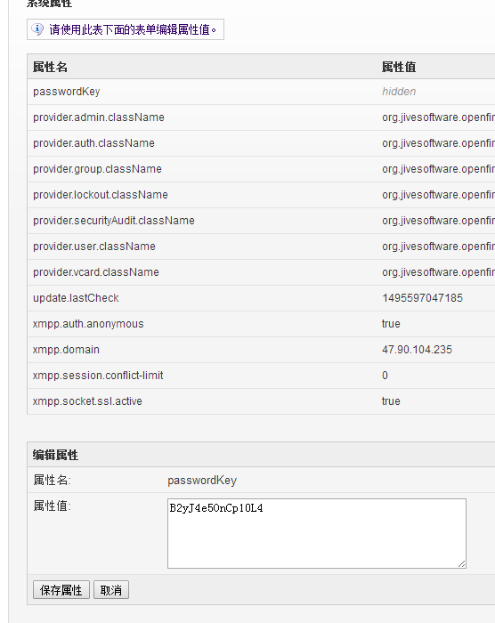

openfire_server配置项中的域名值及server_path配置项中的域名值必须同openfire服务器的域名一致。如图所示：

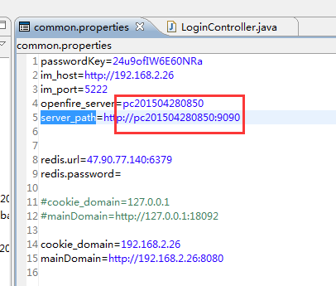

修改文件上传保存路径及请求URL前缀。

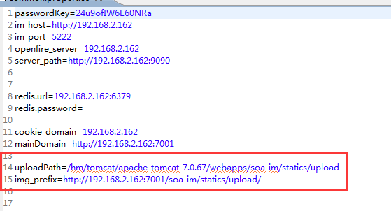

使用maven工具将soa-im工程打包成war包。

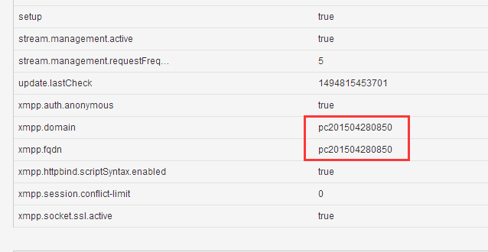

如果redis服务器有密码，redis配置方式如下：

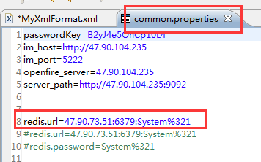

“Redis服务器IP:redis服务器端口:redis服务器密码”

使用英文冒号分隔。